ГБОУ «Центр лечебной педагогики и дифференцированного обучения»

Псковской области.

**Конспект**

индивидуального занятия

По коррекцеонному курсу

«предметно- практические действия».

**Тема**

**«Разрывание материала».**

Рябинина Алёна Сергеевна

Учитель-дефектолог ГБОУ ЦЛП

2020- 2021 уч. год г. Псков

**Тип урока:** урок рефлексии.

**По форме организации:** интегрированный урок.

**Форма работы:** индивидуальная работа.

**Тема: «Разрывание материала».**

**Цель:** Научить, самостоятельно разрывать материал (бумага) направляя руки в разные стороны.

**Задачи:**

1. Формирование умения соблюдать последовательность действий по расписанию.
2. Формирование умения разрывать материал.
3. Формирование умения намазывать поверхность клеем.
4. Закрепление представлений о временах года.
5. Закрепление представлений о явлениях природы.
6. Закрепление умения дифференцировать и узнавать цвет объектов.
7. Закрепить умение различать пиктограммы и соотносить их с реальными предметами.
8. Закрепить умение выполнять простую устную инструкцию педагога.
9. Закрепить умение использовать жесты при приветствии и прощании.
10. Развивать мелкую моторику рук, зрительно-двигательную координацию, согласованные действия рук.
11. Развивать самостоятельность при выполнении практических заданий.
12. Воспитание положительной установки на участие в занятии, навыков сотрудничества.

**Методы и приёмы**

* Наглядные (показ пиктограмм).
* Игровые (дидактические игры).
* Практические (изготовление аппликации по образцу).

**Технические средства обучения:** коммуникативная кнопка «доброе утро»;

портативная колонка, аудио запись *Сауле Искаковой- «Засыпает снег».*

**Демонстрационный материал:** Ковролиновая доска с четырьмя цветными квадратами расположенными по горизонтали **(приложение 1)**. Листья 4-х цветов (зелёный, жёлтый, оранжевый, красный) с пиктограммами (подготовить рабочее место, выполнить аппликацию, убрать рабочее место, слушать музыку) (**приложение 2**). Образец для аппликации «осеннее дерево» **(приложение 3).** Пиктограммы «времена года» **(приложение 4)**.

**Раздаточный материал:** Подложка, клей карандаш, цветная бумага 4-х цветов (зелёный, жёлтый, оранжевый, красный), лист с деревом **(приложение 5)**.

**Ход урока**

**1. Организационный этап**

*Приветствие ребёнка, налаживание эмоционального контакта с ним.*

**-Здравствуй, Алёна.**

*Приветствует собеседника жестом (помахать рукой): поддержание зрительного контакта. При помощи коммуникативной кнопки «доброе утро».*

**2. Мотивационный этап**

**-Алёна, какое сейчас время года?**

*Показ (указательный жест) пиктограммы «осень» из двух предложенных пиктограмм.*

**-Верно! Сегодня мы будем говорить об осени и делать осеннее дерево** (Педагог показывает ребёнку образец аппликации «осеннее дерево»). **Это дерево ты можешь подарить маме.**

**3. Основной этап**

**-Посмотри, когда я открыла окно, ветер принёс листья. Давай найдём все листья и соберём их.**

*Совместно с учителем собирает листья в кабинете.*

**-Алёна, посмотри, сколько листьев мы собрали! Давай разложим их по цветам.** (Учитель кладёт перед ребёнком ковролиновую доску на которой выложено 4 квадрата разного цвета: зелёный, жёлтый, оранжевый, красный. Даёт речевую инструкцию: «Разложи»).

*Совместно с педагогов выполняет сортировку по цветам.*

**-Молодец! Посмотри, а листья у нас необычные, давай посмотрим что же на них нарисовано?** (на листьях изображены пиктограммы с последовательностью действий: 1 подготовить рабочее место; 2 выполнить аппликацию; 3 убрать рабочее место; 4 слушать музыку. Педагог поочерёдно перечисляет пиктограммы.)

**-Алёна, осенью листики бывают зелёного, жёлтого, оранжевого и красного цвета. Давай мы вместе с тобой сделаем осеннее дерево?** (учитель показывает ребёнку образец аппликации «осеннее дерево»). **А листья, которые мы собрали, нам помогут. Возьми первый листок с пиктограммой.**

*Алёна берёт листок жёлтого цвета, на котором изображена пиктограмма «подготовить рабочее место».*

**-Алёна, встань и подойди к стеллажу.** **Положи в корзинку те предметы, которые изображены на листке с пиктограммой.**

*Ребёнок выбирает предметы (называемые педагогом поочерёдно) из ряда других предметов и складывает их в корзинку (цветная бумага, клей, лист с деревом, подложка).*

**-Теперь садись и выложи на стол всё, что лежит в корзинке.**

*Алёна садится за стол и выкладывает всё из корзинки.*

**-Наше место готово! Переверни листок с пиктограммой и прикрепи его обратно на доску.**

*Прикрепляет перевёрнутый листок обратно на доску.*

**-Посмотри, что же нарисовано на жёлтом листке с пиктограммой?** (педагог указывает ребёнку на следующий по очереди листок) **Давай нарядим наше дерево. Посмотри, наши листики слишком большие, давай сделаем их поменьше? Для этого нам нужно их разорвать.**

*Ребёнок выполняет разрывание бумаги двумя руками, направляя руки в разные стороны. При необходимости педагог помогает ребёнку.*

**-Алёна, возьми клей и открой его.**

*Выполняет инструкции педагога.*

**-Теперь нам нужно намазать клеем листья и приклеить их к дереву.**

*Совместно с педагогом выполняет аппликацию.*

**-Посмотри, какое красивое дерево у тебя получилось!** (педагог вешает работу ребёнка рядом с образцом) **Переверни жёлтый листок с пиктограммой.**

*Выполняет инструкции педагога.*

**-Алёна, посмотри, какой листок с пиктограммой идёт после жёлтого?** (педагог указывает на оранжевый лист). **Нам нужно убрать наше место. Сложи в корзинку всё, что лежит на столе.**

*Ребёнок поочерёдно складывает предметы со стола в корзинку.*

**-Ты всё убрала! Молодец! Переверни оранжевый листик.**

*Выполняет инструкции педагога.*

**-Алёна, посмотри, у тебя остался последний листок с пиктограммой красного цвета, ты будешь слушать музыку, но для начала покажи, какое время года будет после осени?**

*Показ (указательный жест) пиктограммы «зима» из двух предложенных пиктограмм.*

**-Верно! после осени будет зима.** (педагог включает песню) **Давай встанем и покружимся как снежинки.**

*Алёна слушает песню Сауле Искаковой- «Засыпает снег».*

**-Алёна, ты послушала песню, переверни последний листок с пиктограммой.**

*Выполняет инструкцию педагога.*

**4. Заключительный этап**

**-Алёна, сегодня мы говорили об осени и делали осеннее дерево. Что тебе понравилось, больше всего?** (Педагог предлагает выбрать ребёнку пиктограмму из расписания)

*Алёна выбирает пиктограмму.*

**-На этом наше занятие закончено! Алёна, пока** (педагог машет ребёнку)

*Алёна, прощается с собеседником жестом (помахать рукой): поддержание зрительного контакта.*

**Приложение 1**

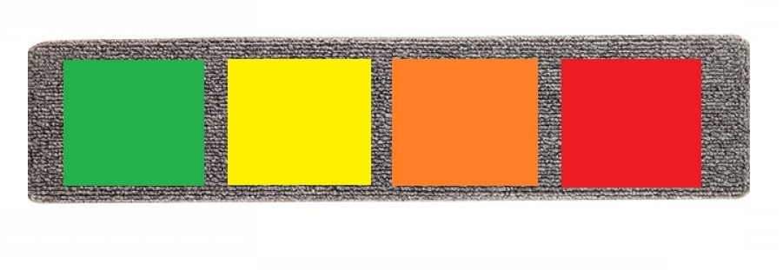

**Приложение 2**

|  |  |
| --- | --- |
| **C:\Users\Алёнка\Desktop\собрание-покрасило-листья-конструкции-к-11352548.jpg** | **C:\Users\Алёнка\Desktop\собрание-покрасило-листья-конструкции-к-11352548 — копия.jpg** |
| **C:\Users\Алёнка\Desktop\собрание-покрасило-листья-конструкции-к-11352548 — копия (3).jpg** | **C:\Users\Алёнка\Desktop\собрание-покрасило-листья-конструкции-к-11352548 — копия (2).jpg** |

**Приложение 3**

|  |  |
| --- | --- |
| **C:\Users\Алёнка\Desktop\зима.jpg** | **C:\Users\Алёнка\Desktop\весна.jpg** |
| **C:\Users\Алёнка\Desktop\лето.jpg** | **C:\Users\Алёнка\Desktop\осень.jpg** |

**Приложение 5**

